- Наименование проекта: «Легенды Геранёнской земли».
- Срок реализации проекта: 1-2 года.
- Организация-заявитель предлагающая проект: Государственное учреждение культуры «Ивьевский центр культуры и досуга».
- Цель проекта: Эффективное использование историко-культурного наследия аг. Геранёны как социального, культурного и духовного капитала Ивьевского района посредством трансграничного сотрудничества.
- Задачи, планируемые к выполнению в рамках реализации проекта:
- сохранение историко-культурного наследия аг. Геранёны;
- популяризация среди местных жителей и приезжих туристов историко-культурной ценности аг. Геранёны;
- разработка мероприятий по приобщению целевой аудитории к истории аг. Геранёны и Гродненской области в целом;
- использование объектов историко-культурного наследия для развития туристско-рекреационной системы Ивьевского района.
- Целевая группа:
- местные жители аг. Геранёны и приближённых населённых пунктов;
- туристы (граждане Республики Беларусь, иностранные граждане).
- Краткое описание мероприятий в рамках проекта:
- создание на базе отдела культурно-массовой и просветительной работы аг. Геранёны ГУК «Ивьевский центр культуры и досуга» клуба этнографии и исторической реконструкции;
- приобретение художественно-декоративных костюмов (XVI века);
- закупка необходимых материалов для внутренней отделки помещения;
- улучшение качества оказания услуг работниками культурного учреждения.
- Общий объём финансирования (в долларах США): 47100
Источник финансирования | Объём финансирования  (в долларах США)
Средства донора | 42300
Софинансирование | 4800
- Место реализации проекта (область/район, город): Гродненская область/Ивьевский район, отдел культурно-массовой и просветительной работы аг. Геранёны государственного учреждения культуры «Ивьевский центр культуры и досуга» сектора культуры Ивьевского районного исполнительного комитета.
- Контактное лицо:
инициалы, фамилия, должность, телефон, адрес электронной почты: В.В.Владова, заведующий сектором внестационарного облуживания отдалённых населённых пунктов, +375333438921, ivje.kult@ivie-lib.by.; Е.С.Нехведович, методист по охране историко-культурного наследия, +375459568004, ivje.kult@ivie-lib.by.
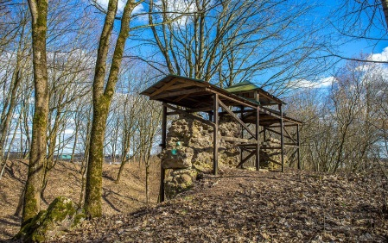
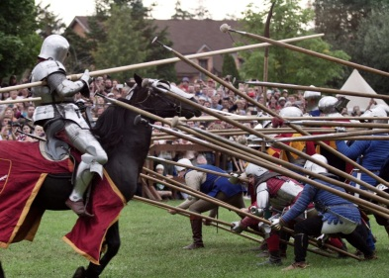

Гуманитарный проект «Легедны Геранёнской земли»

Humanitarian project «Legends of the Geranen Land»
- Project title: «Legends of the Heranyony land».
- Project dates: 1-2 years.
- Name of the organization-applicant: State institution of culture «Ivye center of culture and leisure».
- Project goal: Effective use of the historical and cultural heritage of agro-town Heranyony as a social, cultural and spiritual capital of the Ivye region through cross-border cooperation.
- Project objectives:
- preservation of the historical and cultural heritage of a-t. Heranyony;
- popularization among local residents and visiting tourists of the historical and cultural value of a-t. Heranyony;
- development of activities to familiarize the target audience with the history of a-t. Heranyony and Grodno region as a whole;
- the use of objects of historical and cultural heritage for the development of the tourist and recreational system of the Ivye region.
- Beneficiaries:
- local residents a-t. Heranyony and nearby settlements;
- tourists (citizens of the Republic of Belarus, foreign citizens).
- Brief description of project activities:
- creation on the basis of the department of cultural and educational work of the a-t. Heranyony State Institution «Ivye Center of Culture and Leisure» of the Ethnography and Historical Reconstruction Club;
- purchase of artistic and decorative costumes (16th century);
- purchase of the necessary materials for the interior decoration of the premises;
- improving the quality of the provision of services by employees of a cultural institution.
- Amount requested in USD: 47100
Source of financing | Volume of financing in USD
Donor funds | 42300
Co-financing (own contribution) | 4800
- Project location (region, town): Grodno region/Ivye district, a-t. Heranyony;
- Contact person:
last name, first name, position, phone number, e-mail address: V.V. Vladova, head of the out-of-station service sector for remote settlements, +375333438921, ivje.kult@ivie-lib.by.; E.S. Nekhvedovich, methodologist for the protection of historical and cultural heritage, +375459568004, ivje.kult@ivie-lib.by.

